Portique 3D igus drylin E compact et économique

igus propose un nouveau portique 3D disponible sur stock

Des mouvements simples et précis dans un espace très réduit. Tels sont les impératifs auxquels doivent répondre les portiques 3D utilisés par exemple pour les tâches d'automatisation en manipulation ou encore dans les systèmes automatiques de contrôle. igus vient de mettre au point un nouveau portique compact qui remplit parfaitement ces critères. Celui-ci est prêt à expédier en 24h seulement. En effet, cette solution complète composée de modules linéaires à courroie crantée sans graisse et sans entretien et de moteurs est disponible sur stock à un prix de 2.499 euros.

L'automatisation de processus de production revêt une importance de plus en plus grande pour un secteur du génie mécanique qui doit pouvoir fabriquer des produits extrêmement rapidement et de manière économique. C'est dans ce contexte que la société igus a mis au point un nouveau portique 3D très compact qui répond au critère de fourniture rapide tout en étant économique avec son prix de 2.499 euros. Ce nouveau portique 3D drylin E sans graisse et sans entretien convient aux applications les plus variées, dans le domaine médical avec ses critères de sécurité très stricts, en micro-électronique ou pour les applications de pick & place pour les toute petites séries. La petite solution complète dotée d'un périmètre de travail de 400 x 400 x 100 millimètres seulement est capable de porter des charges allant jusqu'à 2,5 kilogrammes à des vitesses maximales de 0,5 mètres par seconde. "Deux modules linéaires à courroie crantée drylin ZLW et un module à crémaillère drylin GRW y assurent un guidage précis et un mouvement sans graisse grâce à des éléments de glissement en polymères hautes performances", explique Aurélien Erson, responsable des projets drylin chez igus France. Des éléments de fixation pour profilés de construction sont également disponibles en option. Le portique équipé de moteurs pas à pas NEMA17/23 et d'encodeurs est prêt à expédier prêt à monter en l'espace de quelques jours.

Portiques drylin E prêts à utiliser
igus propose également sur stock des portiques 1D et 2D en plus de son nouveau portique 3D drylin E destiné aux petits espaces. Tous les portiques renferment des modules et unités linéaires drylin préconfigurés avec des moteurs pas à pas NEMA. Il est possible pour le client de composer son propre portique à partir du système modulaire drylin W et envoyer sa configuration à igus pour obtenir un devis. Si le client le souhaite, la longueur d'axe et les différents moteurs peuvent aussi être configurés avec des chaînes porte-câbles et des câbles igus. Sur demande, igus s'occupe également du système de pilotage et de l'intégration du portique chez le client. Retrouvez plus d’informations sur www.igus.fr/portiques

Légende :

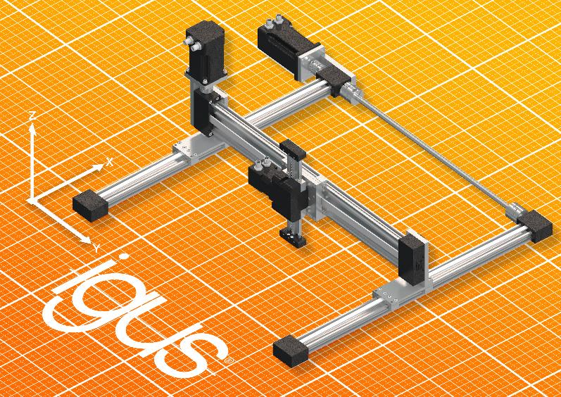

Photo PM6217-1
Déplacement précis et sans graisse sur trois axes avec le nouveau portique 3D drylin E dédié aux petits espaces (Source : igus)

Contact presse :
igus® SARL – Nathalie REUTER
01.49.84.98.11 n.reuter@igus.fr
www.igus.fr/presse

49, avenue des Pépinières - Parc Médicis - 94260 Fresnes
Tél.: 01.49.84.04.04 - Fax : 01.49.84.03.94 - www.igus.fr

Les Termes “igus, chainflex, readycable, easychain, e-chain, e-chainsystems, energy chain, energy chain system, flizz, readychain, triflex, twisterchain, drylin, iglidur, igubal, xiros, xirodur, plastics for longer life, manus“ sont des marques protégées en République Fédérale d'Allemagne et le cas échéant à niveau international.

